BAB V
SOFTWARE ROUTE PLANNING RUDAL C-705

- PENDAHULUAN.
Sebagai bagian penting dari system Fire Control Rudal C-705, Software route-planning merupakan suatu system untuk membuat route-planning dengan basis peta ENC dengan standard S-57 IHO. Dalam basis S-57 ENC, software route-planning dapat membuat rencana route-planning secara otomatis maupun secara manual. Membuat rencana route-planning lintasan terbang rudal C-705 menuju sasaran berdasarkan pada data informasi sasaran; data informasi navigasi kapal; informasi geographic medan tempur laut dan perintah dari Komandan kapal (Route-plan Command) serta menyampaikan rencana route-planning tersebut ke Komandan (ICCS). Pelaksanaan proses tersebut diatas ber-koordinasi dengan Software WCC sampai dengan peluncuran rudal.
Software Route-planning rudal C-705 di-instalasi di module cabinet SKJ1-15 Weapon Control Console (WCC).
- Komposisi Software.
Software Route-planning terdiri dari “S-57 ENC Data Conversion Spftware” ; “S-57 ENC Route-planning Application Software” dan “S-57 ENC Data” sepert pada tabel 5-1 ini.
Tabel 5-1 : Komposisi Software Route-planning Rudal C-705.
No | Komposisi | Fungsi | Keterangan
1 | Software S-57 ENC Route-planning Application | Untuk Route-planning ; Operasi peta dan Status display. | Vx-Works5.5 operation system
2 | Software S-57 ENC Data Conversion | Untuk meng-konversi format data S-57 ENC | Window XP operation system
3 | Peta S-57 ENC | Sumber informasi geographic dalam format S-57 standard | Disiapkan oleh Dishidros TNI-AL
SOFTWARE APPLIKASI ROUTE-PLANNIG
Route-planning ; operasi peta ; Status display ; Based on Vx-Works

SOFTWARE DATA CONVERSION Convert S-57 ENC data ; Based on Window XP

S-57 ENC Geographic information in S-57 ENC.

Ganbar 5-1 : Software Route Plannig
Software S-57 ENC Data Conversion di instal di platform komputer komersial yang bekerja dengan system operasi Window XP yang digunakan untuk menghasilkan dan menyiapkan data peta laut dan merubah (konversi) format data S-57 ENC yang asli untuk meningkatkan kecepatan pembacaan peta oleh komputer.
Software S-57 ENC Route-planning Application di instal di komputer WCC (Calculation and Launch-control Computer) di mudule cabinet, bekerja dengan system operasi Vx-Works. Dalam basis S-57 ENC, software ini dapat membuat route-planning secara otomatis dan secara manual, membuat rencana route-planning yang memungkinkan rudal untuk menyerang sasaran berdasarkan informasi geographic medan tempur laut; informasi posisi sasaran; informasi navigasi kapal; perintah Komandan tentang route-planning dan menyampaikan rencana tersebut ke Komandan kapal (ICCS).
Peta S-57 ENC disediakan oleh Dishidros TNI-AL. Skala peta ENC 1 : 250.000 tidak cocok untuk software Applikasi ini, skala peta ENC yang lebih kecil dari 1 : 250.000 yang diperlukan untuk applikasi ini, serta “lapisan (layer) data peta” dengan skala yang sama harus mencakup area peta laut tersebut. Disarankan, untuk disediakan peta ENC dengan skala 1 : 1.000.000. Jika dampak display dari ENC Software membutuhkan untuk ditingkatkan, peta ENC dengan skala 1 : 500.000 atau 1 : 400.000 agar disiapkan untuk digunakan disini (mencakup daerah yang sama dengan peta skala 1 : 1.000.000).
- Mode Operasi Route Planning Software.
Software Route-planning mempunyai dua macam mode-operasi, yakni “mode PASIF” dan “mode AKTIF”. Perbedaan antara kedua mode ini terletak pada “Sumber Perintah dalam pembutan route-planning” ( Route-control Command) yang berbeda.
Pada mode PASIF, Software Route-planing menerima Route-control command, informasi sasaran, informasi navigasi kapal dan informasi posisi kawan yang dikirim oleh ICCS, dan kemudian menghitungnya untuk membuat route-planning yang sesuai dengan route-control command tersebut (Direct attack ; Route-planning-1 ; Route-planning-2 ; Automatic Avoidance route-plan atau Manual Avodance route-plan). Mode PASIF di setting sebagai “Default Operation Mode” pada software route-planning ini.
Pada mode AKTIF, Software Route-planning menerima informasi sasran, informasi navigasi kapal dan informasi posisi kawan yang dikirim oleh ICCS, sedangkan Route-control dilakukan oleh Operator WCC dengan memasukan data-input secara manual ke interface Software route-planning untuk kemudian sofware route-planning melaksanakan perhitungan dan membuat route-planning sesuai data-input-control dari Operator tadi. .
Sistim senjata rudal C-705, mempunyai kemampuan untuk menyerang sasaran darat (Land Attack). Pada Land attack, parameter informasi sasaran (Longitude ; Latitude dan Ketinggian) dapat di-setting secara manual, akan tetapi pembuatan route-planning untuk sasaran tersebut dibuat langsung oleh Software Route-planning tanpa intervensi dari Operator dan ICCS.

- Fungsi Software Applikasi Route Planning.

- Pembuatan Route-planning.
Route-planning rudal C-705 dibagi dalam dua kelompok : “Non-Avoidance mode” dan “Avoidance mode”. Non-Avoidance mode terdiri dari “Direct attack” ; “Route Plannig-1” dan “Route Planning-2”, dalam mode ini tidak ada penghindaran dari pulau atau posisi kawan.
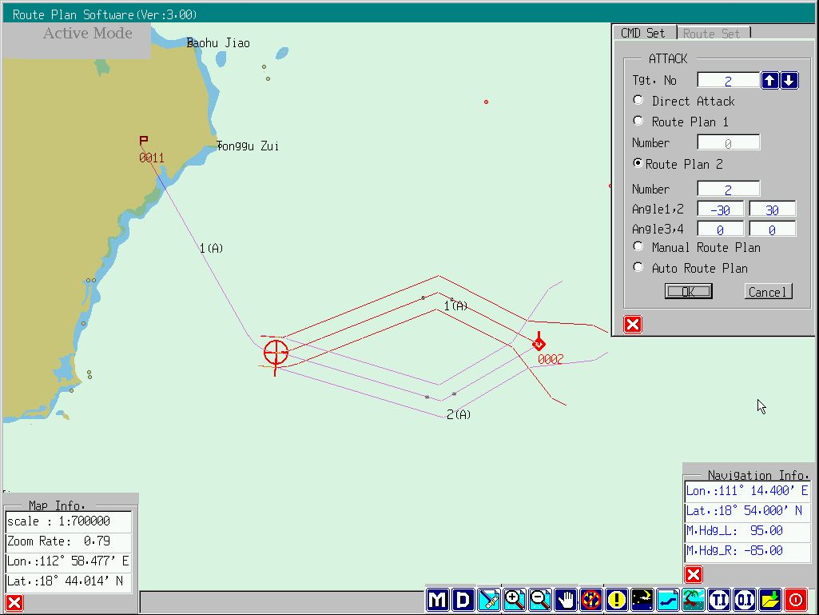
Sedang Avoidance mode terdiri dari “Automatic Avoidance route-planning” dan “Manual Avoidance route-planning”. Titik temu (intersection) antara route dan kanal dengan obstacle (pulau atau posisi kawan) harus diperhatikan dalam pembuatan perencanaan route-planning. Pada mode Automatic Avoidance route-planning tidak memerlukan intervensi secara manual, sebab Software Applikasi route-planning secara otomatis akan membuat route-planning yang menghindari (memutari) obstacle tersebut. Sedang pada mode Manual Avoidance route-planning, Operator harus meravisi (merubah/memperbaiki) route untuk menghindari obstacle tersebut dan membuat route dengan menggunakan trackball (mouse) atau keyboard.
Dialog box of route planning command

Direct attack

Route planning

Gambar 5-2 : Fungsi Pembuatan Route-planning.

- Pembuatan Kanal route-planning.
Setelah software route-planning menghitung route yang valid, software akan menghitung dan mendisplaykan “Flight-channel of the route” (kanal) dengan lebar 6 Km sepanjang route-planning dan akan melebar (mekar) pada saat Radar-ON berkaitan dengan sudut beam pancaran radar ± 25^{O}, seperti pada gambar 3. .
CATATAN : Untuk Land Attack, kanal ini tidak ditampilkan.
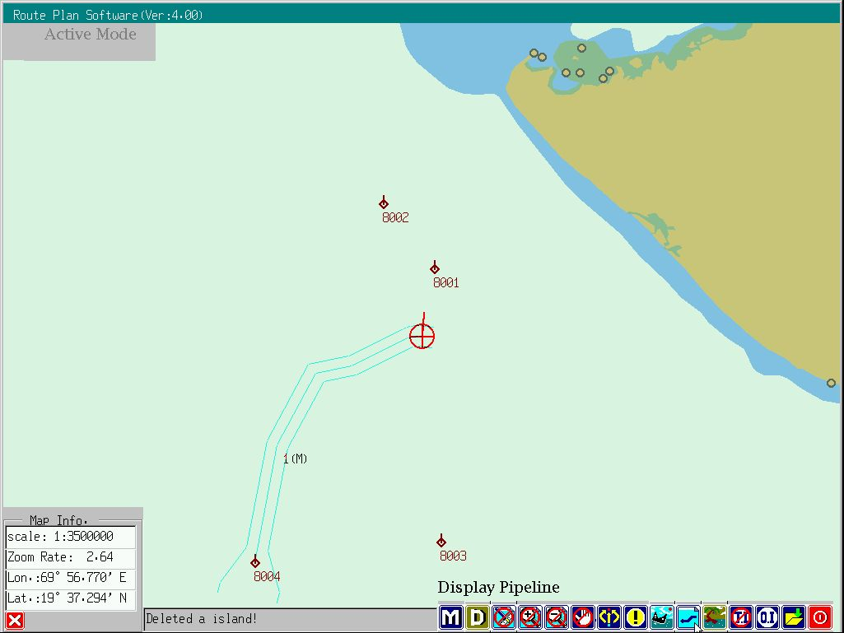

Route channel

Gambar 5-3 : Pembuatan “KANAL”
- Pengecekan Obstacle Avoidance.
Pada saat pembuatan route-planning untuk mode Direct attack ; Route-planning-1 ; Route-planning-2 dan atau Manual Avoidance route-planning sesuai dengan order Komandan kapal, Software Aplikasi dapat melaksanakan pengecekan ada tidaknya obstacle di sepanjang kanal, melalui peta ENC Ketika software melaksanakan pengecekan obstacle yang harus dihindari, jika software mendeteksi adanya perpotongan (interaksi) antara route-plan dan obstacle (pulau atau posisi kawan), software akan memberikan “tanda” bahwa route ini adalah route obstacle avoidance sehingga operator mengetahui dan memperhatikan.
- Pengoperasian peta ENC.
Pada interface peta laut, Software Aplikasi dapat melakukan : Zoom-in ; Zoom-out ; Translasi ; Calculasi ; Display dengan skala yang optimal ; Edition, Night vision dsb.
Display dengan skala yang optimal : menempatkan kapal rudal ditengah-tengah (center), menampilkan informasi peta, sasaran, posisi kawan, pulau yang berada pada radius 180 Km.
Calculasi : membaca informasi posisi setiap titik di peta melalui trackball (mouse) dan menghitung jatak dan azimuth antara dua titik.
Night vision : meralisir pertukaran tampilan peta untuk malam hari dan siang hari. Translasi : menggeser peta kekiri dan kekanan, keatas dan kebawah dengan menggunakan trackball.
Edition : melkakukan editting (perbaikan) pulau secara manual atau otomatis untuk keperluan route-avoidance.

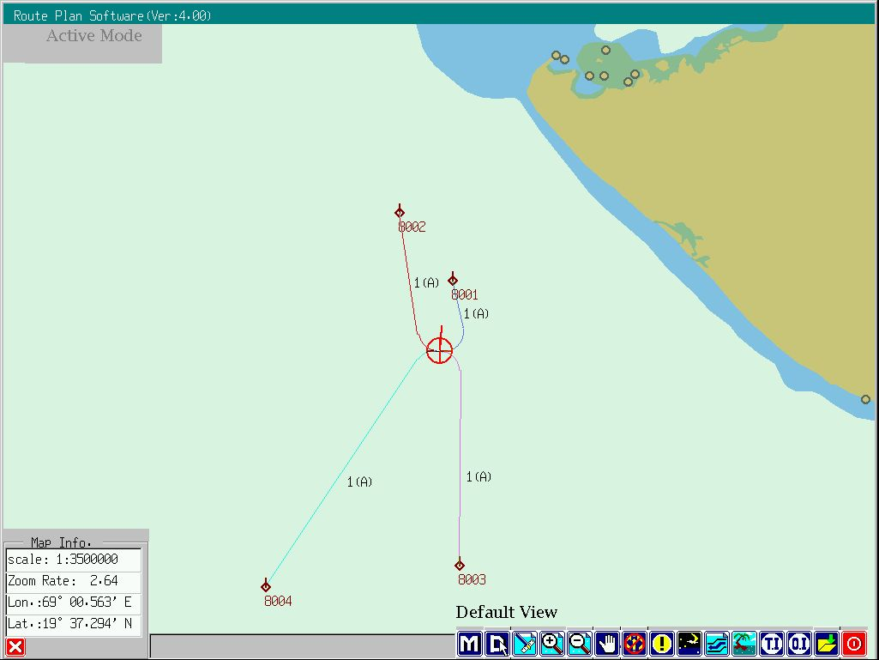
CALCULATION ZOOM-IN NIGHT VISION

DISPLAY WITH OPTIMAL SCALE ZOOM-OUT MOVE ISLAND EDIT
Gambar 5-4 : Operation Sea Chart.

- Menampilkan Status dan Informasi.
Software Aplikasi dapat menampilkan : kapal sendiri ; sasaran ; kapal kawan ; pulau ; hasil route-planning ; layer peta dalam window yang berbed-beda, seperti : “Target Information Display window” ; “Obstacle Information Display window” ; “Own Ship Information window” dan “ Sea Chart Information window”.
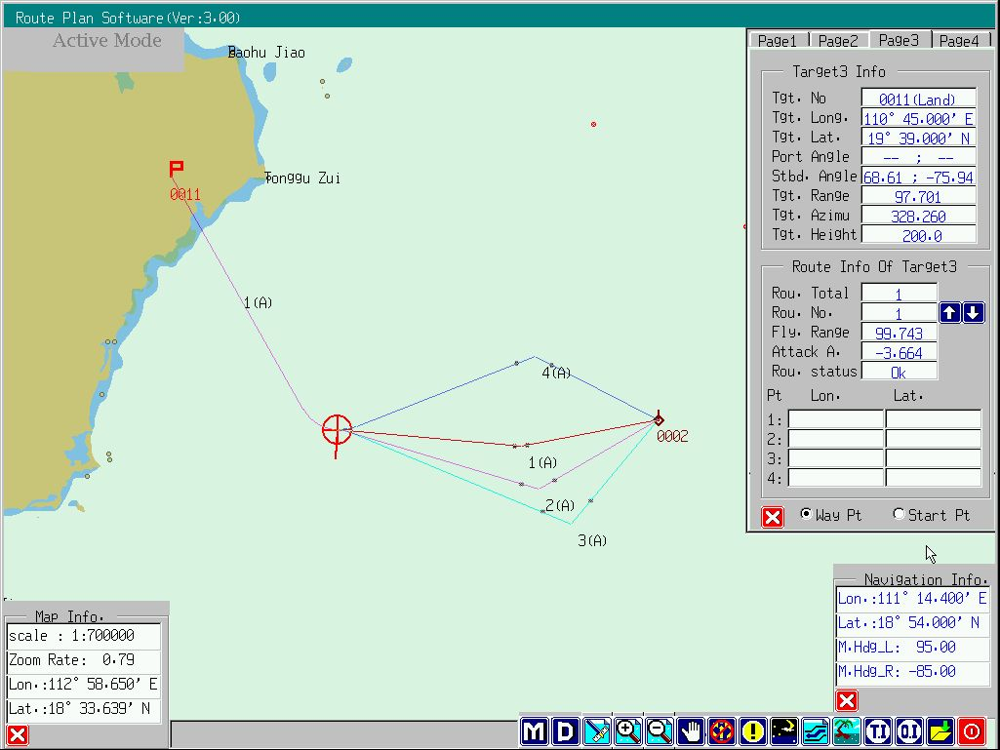

Gambar 5-5 : Status Display
ENC dapat menampilkan semua informasi hasil perhitungan Software Aplikasi route planning, termasuk route dan kanal, pulau dan psosisi kawan. Kemudian, software aplikasi akan mengumpulkan informasi tersebut dan informasi geographic dari area tempur pada sistem peta electronik (ENC) dan menampilkan status area tempur laut, seperti terlihat pada gambar 4 diatas.
- Melaksanakan Route Control Command input.
Dalam mode Pasif, Software Aplikasi route-planning secara otomatis menerima “route control command” dari Software Calculation and Launch-control computer WCC. Sedang dalam mode Aktif, Operator secara mnual memberikan “input route-control command” sesuai dengan parameter untuk direct attack ; route-planning-1 ; route-planning-2 ; automatic avoidence route-planning atau manual avoidance route-planning yang dimasukan pada “Route-control command window”
Dialog box untuk “Route-Control Command input” seperti terllhat pada gambar 6.
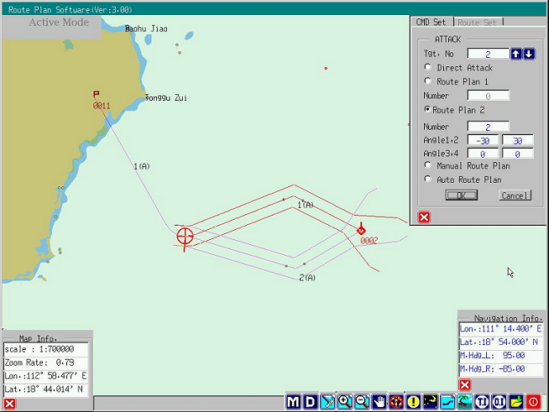
Dialog box of route planning command

Gambar 5-6 : Dialog Box untuk Route-planning Command Input.

- Mempercepat Proses Operasi (Prompting operation).
Short-cut tool-bar dipahai sebagai pengganti tombol, software akan menerima informasi fungsi jika trackball digerakan keatasnya. Jika trackball digerakan ke Optimal scale display ( D ) , fungsi tombol akan ditampilkan sebagai “default view” prompt.


Software akan menerima informasi status bar dan melaksanakan operasi fungsinya seperti zoom-in ; zoom-out ; moving ; calculation dan pada manual route-planning seperti moving ; adding ; deleting way-point ; deleting route dsb.
Sebagai contoh, informasi operasi prompt pada status bar selama calculation adalah :
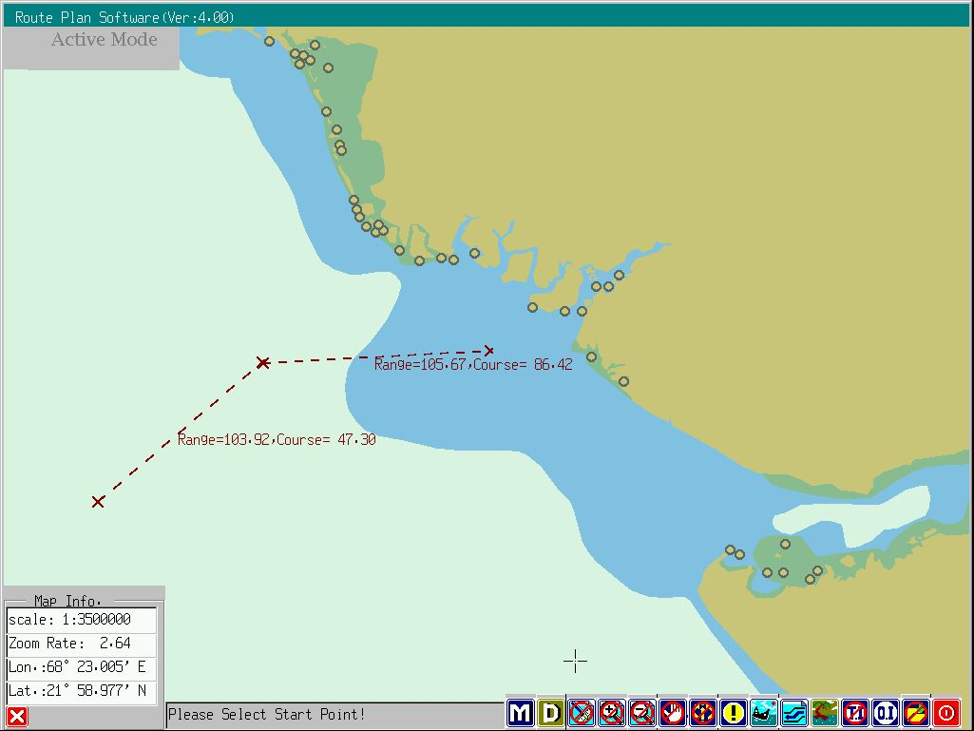

- Editing / Revisi pulau.
Operator dapat membuat revisi pulau diatas peta dan menggambar langsung polygon pulau dengan menggerakan trackball sambil melihat tampilan peta. Operator juga dapat membuat tanda-tanda diatas peta seperti lingkaran, segi tiga dsb. Pulau-pulau yang tidak terkait dengan route-planning dapat dihapus secara manual

- Fungsi Software Data Conversion.
Software S-57 ENC Data Conversion bekerja pada platform komputer komersil dengan sistem operasi Window XP. Software ini dugunakan untuk membaca dan menyiapkan data peta laut serta merubah data file asli peta S-57 ENC (dalam format .000) kedalam format .sfs agar dapat lebih cepat dibaca oleh system. Proses perubahan format ini (conversi) dilakukan satu kali saja atau kalau peta S-57 ENC perlu untuk direvisi (up-grade) atau ditambah. Selama proses conversi file peta S-57 ENC, yang dikonversi hanya layer yang berhubungan dengan route-planning rudal, dan mem-filter layer yang tidak ada kaitannya dengan route-planning sehingga dapat meningkatkan kecepatan pembacaan peta ENC oleh software aplikasi.

- PRINSIP OPERASI SOFTWARE ROUTE PLANNING.
Fire Control system Rudal C-705 mempunyai kemampuan untuk membuat route-planning yang dibuat berbasiskan pada peta S-57 ENC. Banyaknya route-planning yang dapat dibuat maksimum 4 buah route-planning untuk setiap sasaran dan 4 buah way-point (termasuk titik sasaran) untuk setiap route-nya
Rudal C-705 juga mampu untuk menyerang sasaran darat (Land attack), untuk itu Software aplikasi route-planning juga dapat mendukung proses land attack mode ini. Informasi posisi sasaran darat (longitude, latitide dan ketiggian) harus di-setting di WCC secara manual, dan software aplikasi route-planning akan membuat route-plan untuk land attack dalam mode Direct attack.
- Aliran Informasi dan Proses Operasi Route-planning.

- Aliran Informasi pada mode Pasif : Pada mode pasif, software aplikasi route-planning menerima signal “Route-control command”; parameter informasi sasaran ; parameter informasi navigasi dan titik kawan dari ICCS. Kemudian software aplikasi reoute-planning menghitung dan membuat route-planning yang sesuai dengan route-control command (Direct attack ; route-planning-1 ; Route-planning-2 ; Automatic Avoidance route-planning atau Manual Avoidance route-planning)

Nav. Information
Plattform Gyrocompass
Nav. Information
Target Info.
WCC
IPE
Search Radar
Target Info.
Software Aplikasi route planning
ICCS
Route Control

Gambar 5-7 : Aliran Informasi pada mode Pasif
- Proses Operasi pada mode Pasif.
Pada mode Pasif, software aplikasi menerima 1-2 batch parameter sasaran, jika skema serangan tidak diberikan, software aplikasi secara otomatis akan membuat initial route-planning yakni direct attack mode untuk setiap batch sasaran. Jika route-control command (direct attack ; route-planning-1 atau route-planning-2) dari ICCS diberikan ke software aplikasi lewat WCC, maka software aplikasi route-planning secara otomatis akan menghitung dan membuat route-planning yang sesuai dengan control command dari ICCS. Jika route-control command (Automatic Avoidance route-planning) yang diberikan ICCS ke software aplikasi lewat WCC, maka software aplikasi route-planning akan secara otomatis membaca peta ENC, menghitung dan membuat route-plnning yang mampu menghindari adanya obstacle , posisi kawan dan penghalang lainnya.
Jika route-control command (Manual Avoidance route planning) yang diberikan ICCS ke software WCC, maka Operator WCC akan membuat Avoidance route-planning secara manual dengan cara merubah route, menambah way-point , mengeser way-point dan sebagainya dan melakukan pengecekan hasil manual route-planning tersebut.
Jika software WCC mengirim data posisi kawan atau Operator secara manual meng-edit pulau pada interface peta laut (ENC) maka software route-planning akan menghitung secara real-time apakah route-plan tetap terhindar dari posisi kawan dan pulau tersebut serta membuat tanda-tanda obstacle yang baru di peta Setelah menyelesaikan pembuatan route-planning, hasil akhir route-planning dikirim ke software WCC untuk didisplaykan dan digunakan dalam proses peluncuran rudal.
Dalam proses tersebut diatas, fungsi operasi peta ENC tetap dapat dilaksanakan pada waktu yang bersamaan seperti zoom-in, zoom-out , translasi, information display dsb. .
- Aliran informasi pada mode Aktif.
Pada mode Aktif, software aplikasi menerima informasi sasaran, informasi navigasi, posisi kawan yang dikirim ICCS (kecuali route control command), dan software aplikasi menghitung dan membuat route-planning berdasarkan pada route-control command yang dimasukan secara manual oleh Operator WCC, gambar aliran informasinya seperti dibawah ini.

Nav. Information
Plattform Gyrocompass
Nav. Information
Target Info.
WCC
IPE
Search Radar
Target Info.
ICCS
Software Aplikasi route planning

Gambar 5-8 : Aliran Informasi pada mode Aktif.

- Proses Operasi pada mode Aktif.
Pada mode Aktif, software aplikasi menerima 1-2 batch parameter sasaran, software aplikasi secara otomatis akan membuat initial route-planning yakni direct attack mode untuk setiap batch sasaran.
Jika route-control command (direct attack ; route-planning-1 atau route-planning-2) dimasukan Operator WCC secara manual, maka software aplikasi route-planning secara otomatis akan menghitung dan membuat route-planning yang sesuai dengan route-control command dari Operator.
Jika route-control command (Automatic Avoidance route-planning) yang dimasukan secara manual oleh Operator WCC, maka software aplikasi route-planning akan secara otomatis membaca peta ENC, menghitung dan membuat route-plnning yang mampu menghindari adanya obstacle , posisi kawan dan penghalang lainnya.
Jika route-control command (Manual Avoidance route planning) yang dimasukan secara manual oleh Operator WCC, maka Operator WCC akan membuat Avoidance route-planning secara manual dengan cara merubah route, menambah way-point , mengeser way-point dan sebagainya dan melakukan pengecekan hasil manual route-planning tersebut.
Jika software WCC mengirim data posisi kawan atau Operator secara manual meng-edit pulau pada interface peta laut (ENC) maka software route-planning akan menghitung secara real-time apakah route-plan tetap terhindar dari posisi kawan dan pulau tersebut serta membuat tanda-tanda obstacle yang baru di peta ENC.
Setelah menyelesaikan pembuatan route-planning, hasil akhir route-planning dikirim ke software WCC untuk didisplaykan dan digunakan dalam proses peluncuran rudal.
Dalam proses tersebut diatas, fungsi operasi peta ENC tetap dapat dilaksanakan pada waktu yang bersamaan seperti zoom-in, zoom-out , translasi, information display dsb. .
CATATAN : Hanya dengan ijin Komandan, Operator WCC dapat mengoperasikan software route planing dan masuk ke “mode Aktif”. Pada mode Aktif, software route-planning tidak menerima signal “Route-Control Command” dari ICCS (Komandan), tapi signal ini dimasukan oleh Operator WCC secara manual.

- Proses Operasi pada Land Target.
Pada Land Target, software route planning menerima informasi sasaran (longitude ; latitude dan ketinggian sasaran) yang dimasukan Operator WCC secara manual, kemudian software aplikasi route-planning secara otomatis menghitung dan membuat initial route-planning dalam mode direct attack.
Jika ketinggian ada obstacle (penghalang) pada route-plan dengan ketinggian lebih dari 600 meter dari ketinggian target, maka Operator harus memasukan data ketinggian obstacle tersebut secara manual.
Hasil akhir dari route-planning diberikan ke WCC untuk ditampilkan dan digunakan dalam proses peluncuran rudal C-705.
Dalam proses tersebut diatas, fungsi operasi peta ENC tetap dapat dilaksanakan pada waktu yang bersamaan seperti zoom-in, zoom-out , translasi, information display dsb.

- Prisip Operasi Route-planning.
Route-planning rudal C-705 dibagi dalam dua macam yakni route-planning without avoidabce dan route-planning with avoidance. Route-planning without avoidance adalah model pembuatan route-plan rudal dengan proses yang specifik dan tidak memperhatikan / memperhitungkan obstacle dalam proses pembuatannya. Berbasiskan pada peta S-57 ENC, route-plannig with avoidance adalah model pembuatan route-plan rudal dengan memperhatikan/mempertimbangkan keberadaan obstacle dalam pembuatan route-planningnya.
Route-planning Without Avoidance adalah “Direct Attack” ; “Route-planning-1” dan “Route-planning-2” sedang Route-planning with Avoidance adalah “Automatic Avoidance route-plnning” dan “Manual Avoidance route-planning”

- Definisi Attack Angle dalam Route-planning.

X_{n}
O = Kapal rudal N = Utara
β = Attack angle
β₁ = Right limit attack angle
β₂ = Left Limit attacck Angle
O-X_{n}= Sumbu longitudinal sistim koordinat navigasi rudal melalui sasaran

Bila β disebelah kiri OX_{n} , β < 0
Bila β disebelah kanan OX_{n}, β >0

Limit attack angle maksimal = 85^{O}
Jadi : β₂ ≥ - 85^{O}
β₁ ≤ + 85^{O}

β₂
Target

X₁ β β₁
N R
K_{d} A@
K_{c} Ѱ_{q}
O Z_{n}

Dengan adanya beberapa faktor yang membatasi, seperti pendorongan rudal, jarak rudal ke sasaran, kemampuan rudal berputar arah (belok) serta untuk menghindari kemungkinan terjadinya rekoset saat rudal mengenai sasaran, maka besarnya attack angle dibatasi sampai ± 85^{O} (batas attack angle β₁ ≤ +85^{O} dan β₂ ≥ -85^{O}).
- Direct Attack.
Direct Attack adalah salah satu mode lintasan rudal dimana setelah rudal meluncur dan bermanuver untuk yang pertama kalinya, rudal langsung terbang menuju sasaran. Pada mode ini, sudut serang (attack angle) rudal ke sasaran adalah β dan besarnya β dihitung secara real-time oleh software route-planning.
β

Gambar 5-9 : Direct Attack mode.
Direct Attact memiliki beberapa kelebihan yakni jarak lintasan terbang rudal terpendek sehingga waktu sampainya rudal ke sasaran merupakan yang tercepat, hampir separuh dari mode-mode lainnya.
- Route Planning-1.
Route Planning-1 adalah mode lintasan rudal dimana setelah rudal meluncur dan manuver pertama, rudal tidak langsung menuju sasaran, tapi terbang melalui lintasan yang telah ditentukan dalam perencanaan pembuatan route-plan. WCC dapat menghitung besarnya sudut serang rudal dari arah kiri dan kanan (Left attack angle β₂ dan Right attack angle β₁). Pada mode ini, software route-planning akan membuat 4 buah route-plan dengan sudut serang yang berbeda-beda yakni ; 0,4.β₁ ; 0,4.β₂ ; 0,8.β₁ dan 0,8.β₂ . Jadi, route-planning yang dibuat pada mode ini berdasarkan pada sudut serangnya, komandan tinggal memilih salah atau dari 4 buah route-planning ini.

Gambar 5-10 : Route Planning-1.
- Route Planning-2.
Route Planning-2 adalah mode lintasan rudal dimana setelah rudal meluncur dan manuver pertama, rudal tidak langsung menuju sasaran, tapi terbang melalui lintasan yang telah ditentukan dalam perencanaan pembuatan route-plan. Pada mode ini, perlu memasukan data sudut serang rudal (attack angle) yang di-inginkan ( β_{O} ) dan arah sudut serangnya ( Left / Right ) dan software route-planning akan membuat ruote-plan yang sesuai dengan data masukan tersebut dan besarnya sudut serang β_{O} ≤ β₁ (untuk Right) atau β_{O} ≥ β₂ (untuk Left).
β_{o}

Gambar 5-11 : Route Planning-2
- Automatic Avoidance Route-plannig.

Gambar 5-12 : Automatic Avoidance route-planning.
Automatic Avoidance route-planning adalah mode route-plan dimana lintasan rudal dalam proses pembuatan route-plan didasarkan pada informasi geographic peta S-57 ENC dalam rangka untuk menghindari kemungkinan adanya obstacle seperti pulau, kapal kawan dan lainnya. Dalam mode ini, software route-planing akan menghitung dan membuat route-plan dengan mempertimbangkan informasi / data peta S-57 ENC dan batasan-batasan route-plan lainnya seperti jarak, limit attack angle dan banyaknya way-point. Route-planning dengan jarak total yang terpendek, way-point yang sedikit adalah route-plan yang terbaik.
- Manual Avoidance Route-planning.
Manual Avoidance route-planning adalah mode route-plan dimana titik-titik way-point dalam peta S-57 ENC ditentukan dan dimasukan secara manual oleh Operator WCC, untuk menghindari obstacle yang terdapat pada peta ENC. Dalam proses pembuatan route-plan pada mode ini, batasan-batasan yang harus diperhatikan adalah :
- Jarak total route-plan ≤ 132 Km.
- Banyaknya Way-point ≤ 4 titik (termasuk target)
- Way-point pertama (terdekat dengan kapal) berada dalam Launch Sector
- Besaran absolute dari sudut belok antara dua route harus ≤ 90^{O} .
2
<< 90^{O}
≥ 40 Km
1
≤ 85^{O}

Gambar 5-13 : Manual Avoidance route-planning
- Perubahan Format peta S-57 ENC.
Data peta S-57 ENC dibuat dengan extension format .000 , dan format data ini dibaca secara berurutan sehingga agak lambat kalau akan mencari lokasi dalam peta ENC, Oleh karena itu, peta ENC tidak dapat dipakai sebagai memory format untuk keperluaan yang membutuhkan operasi cepat seperti pada sistem route-planning, oleh karena itu perlu untuk merubah kedalam exrension format lain hingga dapat digunakan dengan lebih cepat.
Software Data Conversion yang bekerja pada plattform komputer komersil dengan operating system Widow XP berfungsi untuk merubah format data peta S-57 ENC yang asli (dengan extension .000 ) dan membuat peta ENC dengan format extension .sfs yang bisa dibaca secara cepat oleh system software route-plannig. Pelaksanan konversi ini cukup sekali saja atau bila diperlukan kerkaitan dengan revisi peta S-57 ENC atau ada penambahan peta S-57 ENC yang baru.
- Interface Software Route-planning.
Interface Software Route Planning dapat digambarkan sebagai berikut:.
S-57 ENC Original (.000)

WCC
Informasi target, navigasi
Route control command
S-57 Route Planning Aplication Software
Calculation and Launch Control Computer module
S-57 ENC Data Base (.sfs)
S-57 ENC Data Conversion Software

Route Parameter

Gambar 5-14 : Interface Software Route Planning.
- Interface antara S-57 ENC Route-planning Software Aplication dan WCC.
Software Aplikasi route-planning menerima berbagai informasi dari Calculation and Launch-Control Computer WCC, meliputi parameter sasaran (jarak, azimuth, kecepatan, haluan, longitude, latitude, ketinggian dan launch sector), parameter navigasi kapal (haluan, pitch, roll, kecepatan, longitude, latilude), parameter route-control command (direct attack; route-planning-1; route-planning-2; automatic avoidance dan manual avoidance). Kemudian software aplikasi route planning menghitung dan membuat rencana route-planning dan membuat parameter route-plan seperti way-point; attack angle; jarak; tanda-tanda obstacle avoidance dan parameter lainnya. Software ini juga dapat menerima data posisi kapal kawan untuk diperhitungkan dalam pembuatan avoidance route-planning. Setelah software aplikasi route-planning selesai melaksanakan pembuatan rencana route-planning, lalu mengirimkan parameter rencana route-plan tersebut ke WCC.
- Interface antara S-57 ENC Data Conversion Software dan S-57 ENC.
Peta ENC dengan standard S-57, merupakan peta navigasi elektronik standard IHO (S-57), data peta dengan format ini dibaca secara berurutan (sequence) sehingga untuk mencari suatu lokasi di peta tidak dapat dilakukan secara cepat. Dengan demikian, peta S-57 ENC tidak bisa digunakan sebagai memory format untuk keperluan yang membutuhkan operasi cepat seperti halnya dalam pembuatan route-planning ini.
Software Data Conversion akan membaca peta S-57 ENC yang asli dan merubah format extensionnya menjadi .sfs dari semula .000 denga tujuan untuk meningkatkan kecepatan pembacaan peta dalam perhitungan dan pembuatan route-planning, dan menyimpannya di S-57 ENC Data Base dengan extension format .sfs.
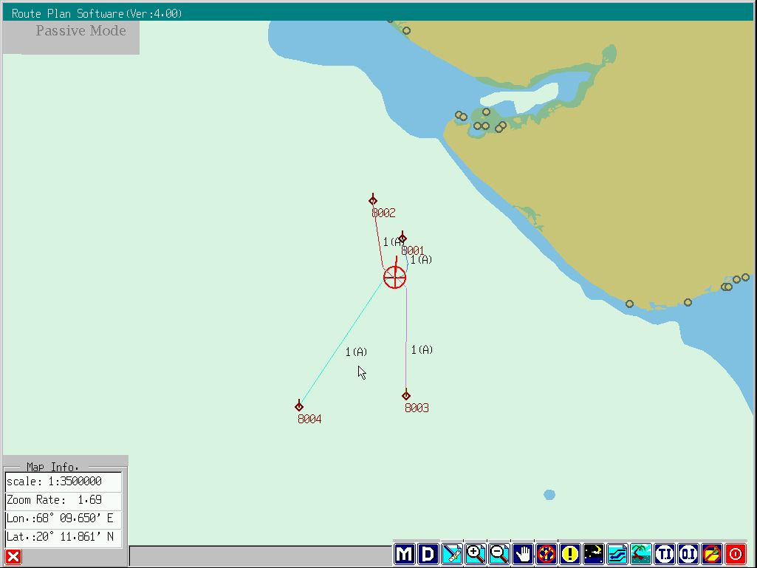
Pelaksanan konversi ini cukup sekali saja atau bila diperlukan kerkaitan dengan revisi peta S-57 ENC atau ada penambahan peta S-57 ENC yang baru.

Gamba 5-15 : Interface Software Route Planning.

- OPERASI S-57 ROUTE PLANNING SOFTWARE.
Route planning software terdiri dari Software Data Conversion dan Software Aplikasi route-planning, Penjelasan selanjutnya akan diutamakan pada operasi software aplikasi route-planning. Tampilan dan interface operasi software aplikasi route-planning menggunakan window graphic interface yang spesifik, prompt bar, input box, tombol dan sebagainya untuk kenyamanan dalam pengoperasiannya. Operasi software dapat dilakukan melalui trackball dan keyboard, click left-key trackball untuk mulai operasi dan click right-key trackball untuk keluar (exit).
- Tampilan Status dan Parameter.
Software Aplikasi route-planning terdiri dari 1 buah Main window dengan 4 buah sub-window untuk tampilan parameter ( sub-window-1 untuk Sea-chart Information ; sub-window-2 untuk Parameter Navigasi ; sub-window-3 untuk Parameter Sasaran dan sub-window-4 untuk Informasi Obstacle) dan semua operasi software dapat dilakukan pada main window. Pada main window, latar-belakang area display adalah peta S-57 ENC. Simbul kapal sendiri, sasaran dan route-plan ditampilkan di atas peta. Tampilan Status Informasi dan tombol tool-bar ditampilkan dikiri bawah main window dan penggeseran mode serta fungsi operasi software dapat dilakukan melalui tombol tool-bar. Sea-chart information sub-window-1, terletak pada sisi kiri bawah dari Main window, berisi informasi peta yang sedang digunakan meliputi informasi skala peta, zoom-in / zoom-out dan posisi absolute trackball pada peta. Parameter Navigasi sub-window-2 berada di pojok kanan bawah dari Main window, menampilkan informasi kapal seperti Longitude; latitude; kecepatan dan haluan. Parameter Sasaran sub-window-3, Informasi Obstacle sub-window-4 dan sub-window-5 untuk Route-Control Command ditampilkan pada area yang sama di kanan Main window dan hanya satu sub-window dapat ditampilkan dalam waktu yang bersamaan. Diantara sub-window tersebut, sub-window-3 Parameter Sasaran dibagi dalam 4 pages untuk menunjukan informasi 1-4 buah sasaran dan informasi route ke masing-masing sasaran. Sedang parameter Obstacle sub-window-4 dibagi dalam 3 pages untuk menampilkan informasi posisi kapal kawan dan pulau. Sub-window-5 Route-Control Command dibagi dalam 2 pages, untuk menampilkan masukan Route-control Command dan Manual route-planning.
- Main Window

Setelah WCC di-ON-kan, software aplikasi route-planning akan di-load secara otomatis. Setelah normal, pertama kali akan ditampilkan Main window seperti gambar 15 . Version number

OPS. MODE
Sub-window-3/4

sub-window-1 sub-window-2

Gambar 5-16 : Main Window dari Software Route-planning
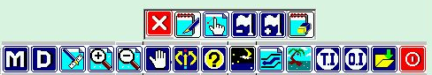

Di pojok kriri bawah, terdapat sub-window-1 Seachart Information untuk menampilkan Scala, zoom-in/out, longitude dan latitude posisi titik trakball saat ini. Besaran ini ditampilkan secara real-time, untuk merubahnya gerakan cursor ke , dan Click tombol kiri trackball untuk menutup prompt-box, jika prompt-box perlu untuk dibuka lagi, geser cursor trackball kepojok kiri bawah dari Main window interface dan click tombol kiri trackball, prompt-box akan muncul kembali. Click tombol kiri trackball di pojok kanan bawah Main window, prompt-box sub-window-2 akan ditampilkan, berisi informasi navigasi kapal sendiri (longitude, latitude, yaw-angle rudal kiri dan kanan). Click tombol kiri trackball pada , sub-window-2 akan ditutup, dan Click tombol kiri trackball di pojok kanan bawah Main window, sub-window-2 akan ditampilkan kembali.
Pada area peta laut ditengah-tengah Main window, daratan berwarna kuning dan lautan berwarna biru, tanda menunjukan posisi kapal dalam peta dengan arah panah menunjukan haluan kapal, tanda adalah kapal sasaran dengan arah panah menunjukan haluan sasaran dan tanda adalah posisi kapal kawan.
Prompt-bar Status terdapat dibagian bawah Main window, dan digunakan untuk menampilkan informasi yang diperlukan selama meng-operasikan software, dan ada 15 macam tombol fungsi tool-bar yang dapat digunakan dalam melaksanakan fungsi software route-planning ini (gambar 17). Bila cursor trackball digerakan keatas tool-bar, informasi prompt akan tampil di pojok kiri atas tool-bar yang menunjukan fungsi dari tool-bar tersebut.

8001 8002

8004
Kapal Kawan

Target
Pulau 8003 Pulau
Route-planning D

Laut dalam

Laut dangkal

Daratan PP

Gambar 5-17 : Tanda-tanda tampilan pada Main window.


Gambar 5-18 : Shortcut Tool Bar.
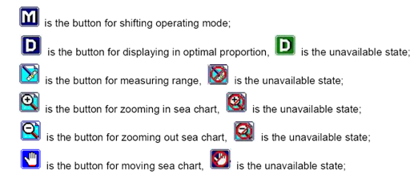


is the button for manual route planning,

Tool-bar untuk Manual route-planning, memilih peta siang/malam dan edit pulau terdapat pada tool-bar level-2 (gambar 18).


Gambar 5-19 : Tool-bar level-2 Manual route-planning.
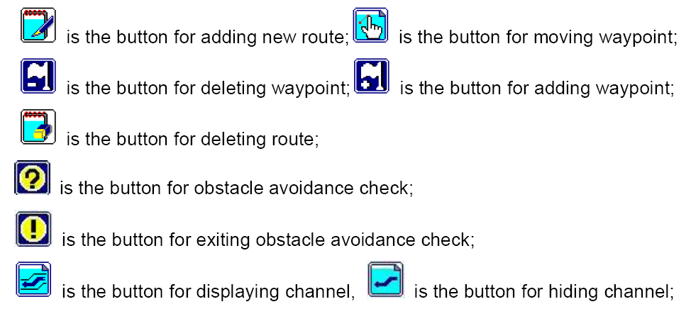


Tool-bar level-2 untuk memilih peta Siang / Malam terlihat pada gambar 19.

Gambar 5-20 : Toolbar level-2 peta Siang/Malam.


is the button for day mode. is the button for night mode

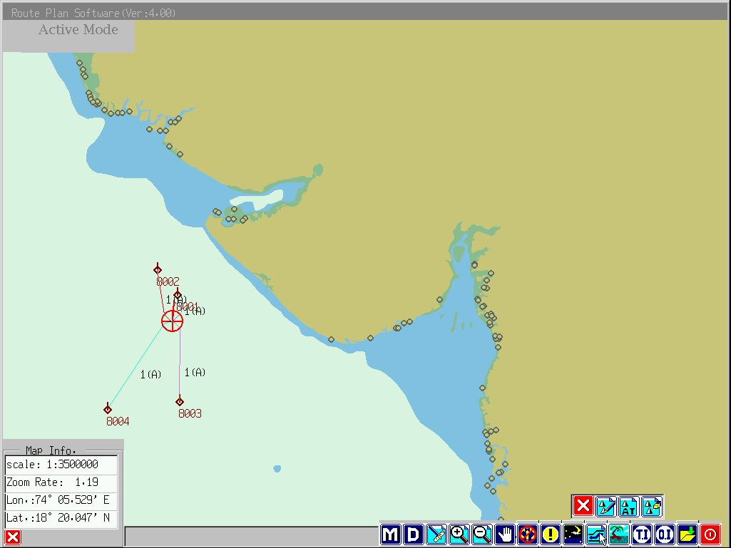
Tool-bar level-2 untuk editing pulau terlihat pada gambar 20.


Gambar 5-21 : Toolbar leve-2 Editting Pulau

Is the button for manually drawing island

Is the button for automatically choosing island.
Is the button for deleting island.

Tool-bar lainnya :

Is the unavailable state.
Is the button for route control command window

Is the button for obstacle information display window
Is the unavailable state
Is the button for target parameter display window

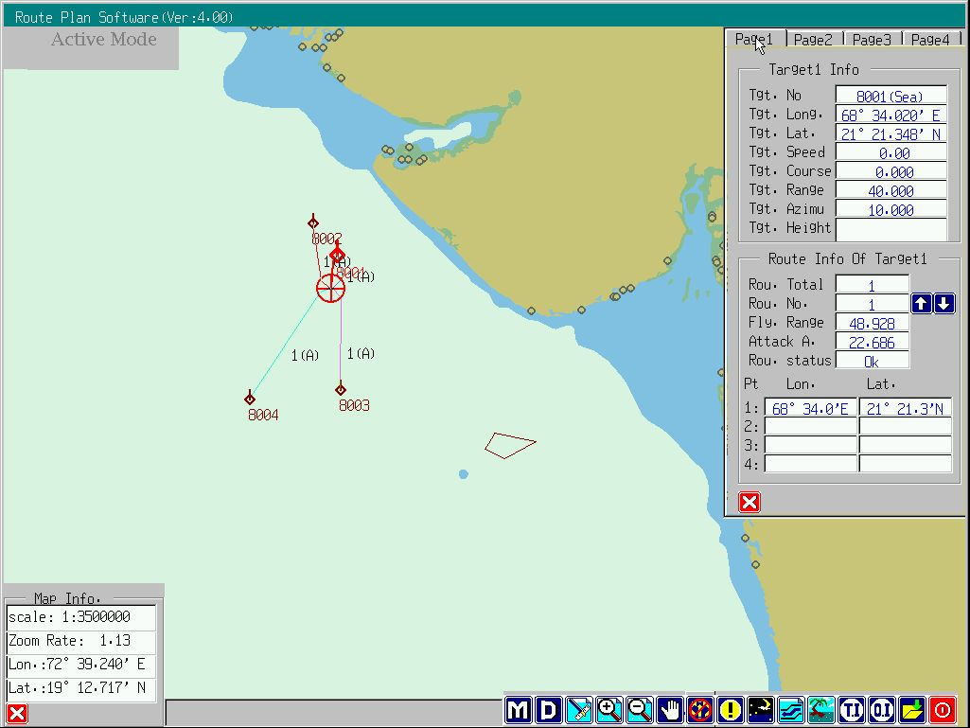
- Interface display sub-window-3 (window Parameter Sasaran).
Sub-window-3 (window parameter sasaran) ditampilkan dibagian kanan atas Main window, untuk menampilkan informasi sasaran dan menampilkan informasi route dalam page yang terpisah. Hal ini sengaja dipisah untuk menampilkan setiap sasaran dan route yang terkait. Click nomor page (Page-1, page-2, page-3 atau page-4) dengan tombol kiri trackball untuk melihat informasi sasaran dalam page.
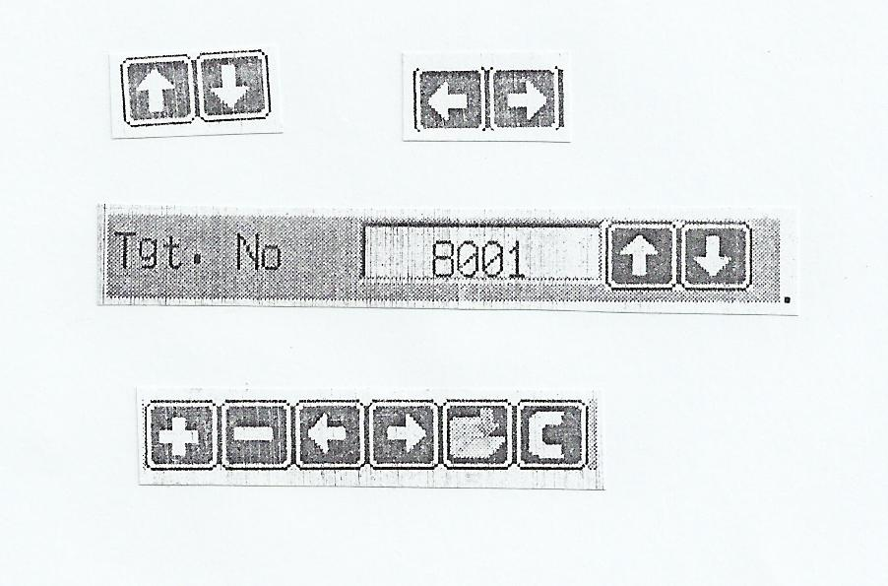
Dari gambar terlihat, dalam setiap page terdapat informasi untuk : Target info., Route info. dan koordinat dari way-point.
Tanda digunakan untuk menampi-kan route info. lainnya untuk target yang sama.
Start Pt
Way Pt


Jika ingin keluar dari sub-window-3, click dengan tombol kiri trackball.
Jika di click dengan trackball, sub-window-3 akan ditampilkan di display.

- Interface display sub-window-4 (window Parameter Obstacle)
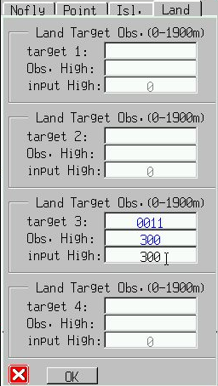
Sub-window-4 (Obstacle information) ditampilkan dibagian kanan Main window. Terdapat 4 page informasi yang masing-masing untuk menampilkan informasi posisi kawan ; pulau dan ketinggian obstacle untuk land-target.

Click tanda (No.Fly ; Point ; Isl. atau Land) dengan trackball, untuk menampilkan informasi pada masing-masing tanda tersebut.
Click untuk keluar dari sub-window-4.
Click dengan trackball untuk menam pilkan sub-window-4.
Koordinat kapal kawan dapat ditampilkan dalam “Friend point window” sampai dengan 16 kapal kawan (Software route-planning dapat menerima 16 data kapal kawan). Informasi tentang pulau yang diedit oleh operator ditampilkan di “Island-page”, tool-bar “Del.Current Isl.” digunakan untuk menghapus pulau yang ditampilkan. Software route-planning dapat meng-edit 6 pulau (maks.) dan setiap pulau maksimum ditandai dengan 8 titik posisi.
Pada page Land-target di sub-window-4 (Obstacle information) setting dan tampilan ketinggian obstacle (pulau) yang harus dilintasi rudal harus di-isi di kolom “Obs. High” dan data ketinggian obstacle yang dimasukan tersebut akan dicatat oleh software dan ditampilkan lagi pada kolom “Input High”. Jika ketinggian obstacle 600 meter lebih tinggi dari ketinggian Land-target, perlu untuk memasukan informasi ketinggian obstacle secara manual.
- Operasi “Shifting Operation Mode”.

Software Aplikasi route-planning mempunyai 2 mode opersi yakni “mode Aktif” dan “mode Pasif”, perubahan mode operasi dilakukan dengan meng-click tool-bar . dengan trackball. Tampilan mode operasi yang sedang berjalan berada di kiri atas layar.
Setelah system bekerja, software aplikasi toute-planning akan masuk ke “mode Pasif” dan ini ditampilkan di kiri atas layar dengan tulisan “Passive Mode”. Hanya dengan otoritas Komandan kapal, Operator WCC boleh merubahnya ke “Active mode”, karena pada mode ini software aplikasi tdak akan menerima Route-control command dari ICCS.

- Operasi pada peta ENC.

Gerakan cursor ke tool-bar dan akan tampil informasi “Default View” di kiri atas tool-bar.


Click tool-bar dan software route-planning akan menampilkan peta laut dengan radius 180 Km dari posisi kapal sendiri. Jika software route-planning tidak menerima informasi navigasi kapal sendiri, tool-bar ini menjadi tidak berfungsi.

- Mengukur jarak pada peta.

Pada peta ENC, jarak dan azimuth antara 2 titik dapat diukur. Click tool-bar , dengan trackball, maka system akan masuk ke status untuk mengukur jarak pada peta.

Gambar 5-22 : Mengukur Jarak pada peta ENC
Click dengan trackball titik awal yang akan diukur jaraknya, kemudian lepas tombol trackball dan gerakan cursor ke titik kedua, garis putus-putus tergambar. Pada titik ke-dua, click dengan trackball, maka hasil jarak dan azimuth antara kedua titik tersebut akan ditampilkan di-tengah-tengah kedua titik tersebut. Pengukuran jarak dan azimuth antara dua titik ini dapat dilakukan ber-ulang-ulang.
Jika tombol kanan trackball di click, system akan keluar dari status fungsi pengukuran jarak ini, dan software secara otomatis akan menghapus hasil pengukuran jarak dan azimuth dari peta ENC ini.

- Operasi Zoom-in

Click tool-bar Zoom-in dengan trackball, kemudian cursor berubah menjadi . Maka system masuk ke status “Zoom-in” peta dan pernyataan “Zoom-In Map” akan ditampilkan dbagian bawah layar.
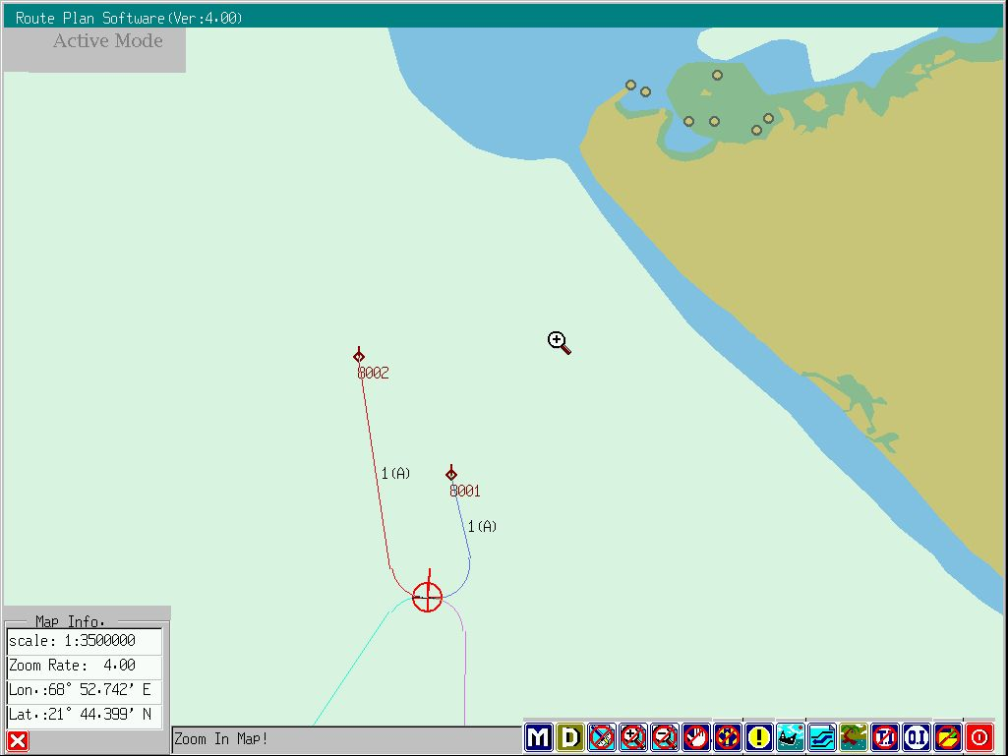

Gambar 5-23 : Zoom-in Peta
Pada saat ini, click satu titik di peta dengan tombol kiri trackball, maka peta akan zoom-in dengan cursor trackball ditengahnya dan data zoom-in/out peta akan diperbaiki dan ditampikan pada sub-window-1 (sea chart information).
Jika diperlukan zoom-in untuk suatu lokasi dalam peta, dapat dilakukan dengan membuat kotak batasan area dengan menggunakan tombol kiri trackball. Dalam membuat kotak batas area, tekan tombol kiri trackball dan putar trackball untuk menggerakan cursor pada area yang akan di zoom-in lalu lepaskan tombol kiri trackball maka software akan malakukan zoom-in lokal untuk area tersebut. Click tombol kanan trackball untuk keluar dari status zoom-in peta .

- Operasi Zoom-out.

Click tool-bar Zoom-out dengan trackball, kemudian cursor berubah menjadi , Maka system amsuk ke status “Zoom-out” peta dan pernyataan “Zoom Out Map” akan ditampilkan dibagian bawah layar.
Click satu titik di peta dengan tombol kiri trackball, maka peta akan zoom-out dengan cursor trackball ditengahnya dan data zoom-in/out peta akan diperbaiki dan ditampikan pada sub-window-1 (sea chart information). . Click tombol kanan trackball untuk keluar dari status zoom-out peta .

- Operasi Translasi.

Untuk mengerakan / menggeser peta ENC, click tool-bar dengan tombol kiri trackball, kemudian putar cursor ke-atas tool-bar , maka system akan masuk ke status “Move Map” yang ditampilkan di bagian bawah layar. Pada status ini, tombol kiri trackball dan gerakan trackball sehingga peta akan bergerak mengikuti pergerakan cursor yang digerakan oleh trackball.Untuk keluar dai status ini, click tombol kanan trackball.
- Operasi pemilihan peta Siang / Malam.



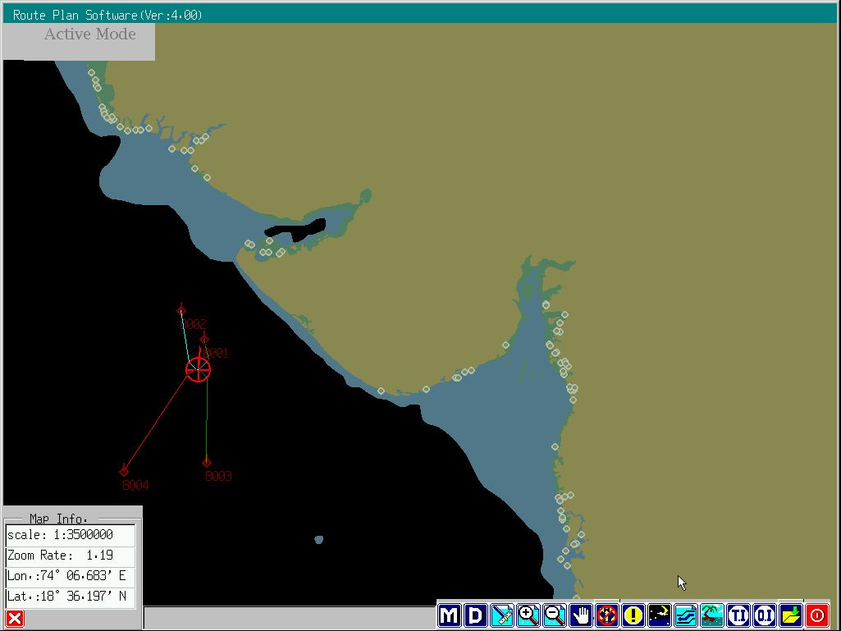
Software Aplikasi route-planning menyediakan peta ENC dengan “mode Siang” dan “mode Malam”. Click tool-bar dengan tombol kiri trackball untuk memilih mode peta, maka tool-bar level-2 akan ditampilkan. Kemudian click tool-bar level-2 , dengan tombol kiri trackball, maka peta ENC “Mode Siang” akan ditampilkan di layar. Click tool-bar level-2 dengan tombol kiri trackball, maka peta ENC “Mode Malam” akan ditampilkan di layar.

Daratan

Lautan

Gambar 5-24 : Peta ENC mode Malam.
- Membuat Pulau diatas peta ENC.

Operator dapat memilih pulau yang ada di peta ENC dengan cursor trackball, dan software secara otomatis akan membuat polygon pulau tersebut. Atau Operator dapat membuat polygon pulau (maksimum 8 sisi) secara manual.



Click tool-bar untuk editing pulau dengang trackball, maka diatas tool-bar akan ditampilkan 3 buah tool-bar level-2 untuk edting pulau, yakni untuk membuat pulau secara manual, untuk membuat pulau secara otomatis dan , untuk menghapus pulau secara manual.

- Membuat Pulau secara manual.
Click tool-bar dengan trackball, software akanmasuk ke status membuat pulau secara manual. Kemudian click tombol kiri trackball sambil membuat polygon peta diatas peta ENC, maka akan timbul garis putus-putus sejalan dengan pergerakan cursor. Setelah terbentuk polygon tertutup (titik awal dan titik akhir bertemu), software secara otomatis akan mengakhiri proses pembuatan pula secara manual dan membentuk pualau buatan sesuai keinginan operator. Setelah selesai, click tombol kanan trackball untuk keluar dari status pembuatan pualau secara manual.
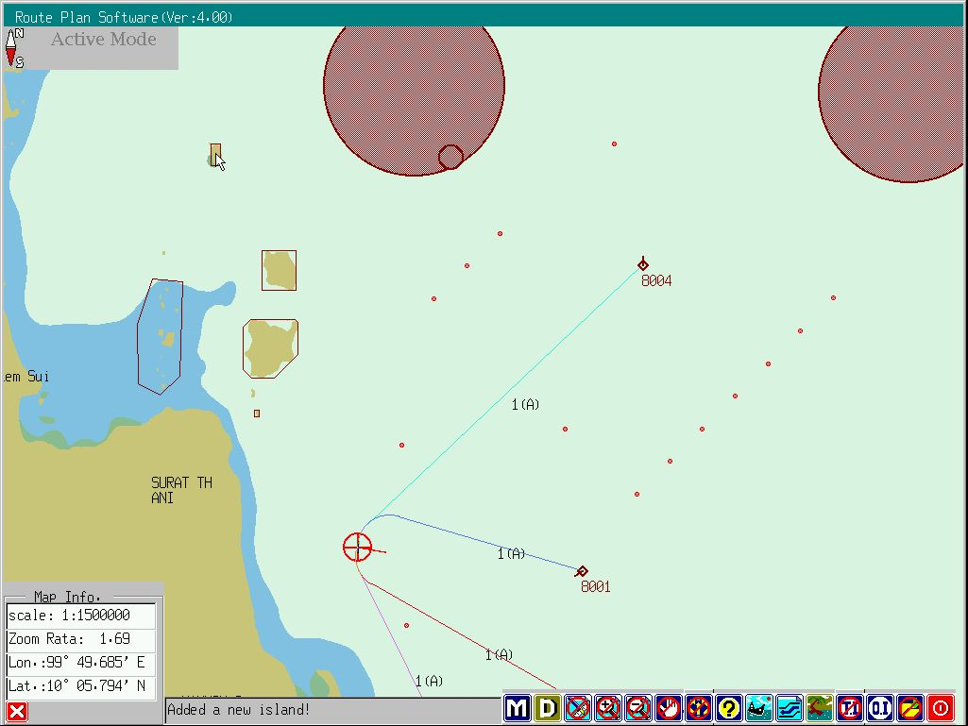
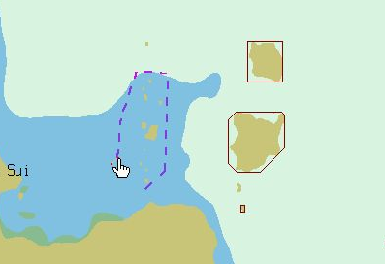

Pulau butan
Buat pulau manual

Gambar 5-25 : Membuat pulau secara Manual.
- Membuat pulau secara otomatis.

Untuk membuat pulau secara otomatis, dapat dilakukan dengan 2 cara, yakni dengan meng-click pulau yang dipilih di peta ENC atau dengan membuat kotak diatas pulau yang dipilih dipeta ENC dengan trackball.

Click tool-bar dengan trackball, maka sub-tool-bar dari editing pulau akan ditampilkan, kemudian geser cursor kepulau yang dipilih dan click dengan tombol kiri trackball, maka pulau ini akan dilingkari oleh polygon yang menunjukan bahwa memang pulau ini yang terpilh. Sambil menekan tombol kiri trackball, gerakan cursor sehingga kotak dengan garis putus-putus terbentuk di peta ENC, dan kemudian lepas tombol kiri trackball, maka software route-planning secara otomatis akan membuat peta buatan dalam bentuk segi-6. Click tombol kanan trackball untuk keluar dari status pembuatan pulau seecara otomatis.
Pilih pulau
secara otomatis

Gambar 5-26 : Membuat pulau secara Otomatis

- Menghapus pulau secara Manual.
Click tool-bar dengan trackball, maka sub-tool-bar akan ditampilkan, dan software masuk ke status menghapus pulau buatan secara manual. Kemudian gerakan cursor ke pulau buatan yang akan dihapus, dan click tombol kiri tackball maka secara otomatis pulau buatan tersebut akan terhapus.
Click tombol kanan trackball untuk keluar dari status penghapusan pulau seecara manual.
- Operasi Route-planning
Software Aplikasi route-planning mempunyai 5 macam skema lintasan rudal yakni : Driect attack, Route-planning-1 , Route-planning-2, Automatic Avoidance route-planning dan Manual Avoidance route-planning. Hanya Manual Avoidance route-planning yang memerlukan itervensi dari Operator, sedang ke-4 route-planing pertama yakni Direct attack, Route-planning-1, Route-planning-2 dan Automatic Avoidance route-planning dibuat oleh Software Aplikasi route-planning secara otomatis.

Dalam proses route planning, Jika ada route-planning yang tidak baik (unqualified) atau route yang dibuat secara manual tidak baik, maka route-plan tersebut akan digambarkan dalam bentuk “garis putus-putus” sedang route-plan yang baik (qualified) digambarkan dalam bantuk “garis lurus”. Tampilan 1(M) , 2(M) , 3(M) dan 4(M) menunjukan route-plan 1, 2, 3 dan 4 yang dibuat secara Manual, sedang hrup 1(A), 2(A), 3(A) dan 4(A) adalah route-plan 1, 2, 3 dan 4 yang dibuat secara otomatis oleh software aplikasi route-planning.

8001 8002
1(A) 1(A)

1(A) 2(A)
3(A)
unqualified 4(A)
8004 1(M)
unqualified
2(M)
8003

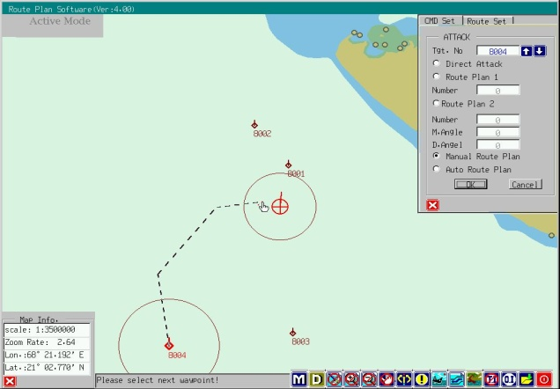
Gambar 5-27 : Membuat Route-planning.
- Merencanakan “Mode Attack” route-planning.

Didalam “mode Pasif”, control-command dikirim dari WCC (ICCS) tanpa memasuk- kan data secara manual, sedang dalam “mode Aktif”, control-command dan data dimasukan secara manual oleh Operator.

Dalam mode Aktif, click tool-bar dengan trackball, maka sub-window-5 “Route Control Command page” akan ditampilkan. Ada 2 page pada sub-window-5 yakani “CMD SET” dan “ROUTE SET” page.
Pada “CMD SET” page, click dengan trackball untuk memilih nomor sasaran dan memasukan skema attack-command untuk sasaran tersebut, kemudian click skema attack-command dengan trackball untuk memilih salah satu dari 5 mode yang ada (direct attack / Route-planning-1 / Route-planning-2 / Automatic avoidance route-planning atau Manual avoidance route-planning).

Prosedure untuk “DIRECT ATTACK” :

- Pilih nomor Sasaran dengan menggerakan tanda disisi kanan nomor sasaran. Tgt. No
8001
DIRECT ATTACK
- Click dengan trackball.
OK
Click dengan trackball.

Prosedure untuk “ROUTE-PLANNING-1” :
Jika dipilih skema Route-planing-1, perlu untuk memasukan jumlah / banyaknya route yang akan dibuat, sedang besarnya sudut serang (attack angle), software aplikasi route-planning yang membuatnya (0,4 β₂ ; 0,4 β₁ ; 0,8 β₂ ; 0,8 β₁) prosedurnya sebagai berikut :


- Pilih nomor Sasaran dengan menggerakan tanda disisi kanan nomor sasaran. Tgt. No.
8001
Route Plan 1
- Click dengan trackball.

- Masukan jumlah route yang diinginkan maksimum untuk 4 route-plan
4
Number :

OK
- Click dengan trackball.

Prosedure untuk “ROUTE PLANNING-2” :

Jika yang dipilih skema Route-planning-2, maka perlu memasukan data jumlah route-plan dan sudut serang (attack angle), prosedurenya adalah sebagai berikut :

- Pilih nomor Sasaran dengan menggerakan tanda disisi kanan nomor sasaran. Tgt. No.
8001

- Click dengan trackball.
Route Plan 2

- Masukan jumlah route yang diinginkan dan sudut serang (attack angle) untuk setiap route-plan
3
Number :
Angle 1;2 :
Angle 3;4 :
-30
+30
0
+50

OK
- Click dengan trackball.
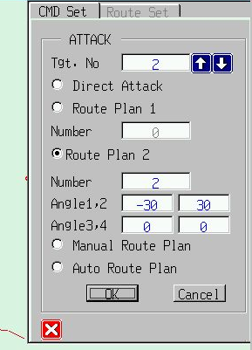
Direct Atack
Route-planning-1
Route-planning-2

Manual Route Plan

Autoatic Route Plan

Gambar 5-28 : Tampilan sub-window Attack Command

Prosedure untuk MANUAL Route Planning.

Jika yang dipilih Manual route setting, maka software aplikasi route-planning secara otomatis akan masuk ke “Route Set.” page dan tool-bar menjadi berfungsi. Prosedurenya sebagai berikut :


- Pilih nomor Sasaran dengan menggerakan tanda disisi kanan nomor sasaran. Tgt. No.
8001

Manual Route Plan.

- Click dengan menggunakan trackball.
OK
- Click Click dengan trackball.

- Kemudian masukan data-data way-point secara manual.


Jika yang dipilih “Automatic Avoidance Route-planning” maka “hanya satu Route-planning yang bisa dibuat”.

- Pilih nomor Sasaran dengan menggerakan tanda disisi kanan nomor sasaran. Tgt. No.
8001
Automatc Avoidance Route Plan.

- Click dengan trackball.
OK
- Click dengan trackball, software secara otomatis membuat sebuah automatic avoidance route-planning berdasarkan pada peta ENC.

- Memasukan data route-planning secara manual dengan keyboard.
Dalam tampilan sub-window attack command, jika “manual route planning” yang dipilih, maka akan ditampilkan “Route Set” page. Dalam route set page, data waypoint yang akan digunakan pada pembuatan route-planning, secara manual dimasukan dengan menggunakan keyboard. Operator dapat juga melakukan perubahan waypoint, penambahan route dan penghapusan route.
Display next route

Add New Route
Delete Route
CMD Set
Rout Set
ROUTE
Tgt. No


Rou. Total
Display last route

Rou. No
Refresh display
Pt. Total
Save route
Lon. D Lon. C Lat. D Lat. C
1.
2.
3.

4.
Gambar 5-29 : “Route Set” page.
Pada page Route Set, Operator memasukan data longitude dan latitude way-point, paling banyak 4 buah termasuk posisi sasaran sebagai way-point terakhir, untuk setiap lintasan route-planning (posisi sasaran sebagai way-point terakhir secara otomatis akan di-isi oleh software aplikasi route-planning).

- Kolom “Tgt No” akan menampilkan nomor target
- Click tool-bar untuk secara otomatis memilih nomor target.

- Kolom “Route Total” menampilkan jumlah/banyaknya route-plan yang dibuat.
- Tool-bar dapat digunakan untuk malakukan penambahan ; penghapusan ; pemeriksaan (inquiry); save dan penggantian route-plan.
- Kolom “Route No.” menampilkan nomor route-plan yang sedang dibuat.
- Kolom “Point Total” menampilkan banyaknya way-point dari route-plan yang sedang dibuat. Ada 16 kotak, dimana Operator harus mengisi dengan jelas Longitude dan Latitude dari way-point 1 , 2 , 3 dan 4. Yang menunjukkan titik way-point pertama sampai way-point terakhir. Tanda “LON D” di-isi dengan longitude way-point dalam satuan “derajat” sedang “LON C” di-isi dengan longitude way-point dengan satuan “menit” dan tanda “LAT D” di-isi untuk latitude way-point dengan satuan “deajat” dan “LAT C” di-isi untuk latitude way-point dengan satuan “menit”. Contoh : Lon.D Lon.C Lat. D Lat.C
1. 100 45.78 29 48.76
Adalah Way-point no.1 dengan longitude 100^{O} 45,78’ ; latitude 29^{O} 48,76’.


- Revisi Way-point : Operator dapat meng-click untuk memeriksa informasi route-plan secara manual. Kemudian Operator dapat merevisi longitude dan latitude yang asli dengan menggunakan keyboard didalam kotak tampilan data laongitude dan latitude way-point. Setelah revisi click sub-tool-bar dengan trackball untuk “save” data hasil revisi.
Caranya sebagai berikut :


- Pilih nomor route-plan yang akan direvisi dengan menggunakan sub-tool-bar pada
- Masukan data longitude dan latitude way-point yang baru kedalam kolom
Lon.D Lon.C Lat. D Lat.C
1. 105 45.78 29 48.76 dengan menggunakan keyboard.


- Click sub-tool-bar pada dengan trackball untuk save data diatas.



- Menambah Route-plan baru : Operator dapat menggunakan sub-tool-bar . untuk membuat route-plan tambahan (baru). Kemudian click sub-tool-bar dengan trackball untuk men-set jumlah route-plan baru yang akan dibuat (ingat titik sasaran termasuk sebagai way-pont terakhir), dan masukan data longitude dan latitude way-point tambahan (baru) kedalam kotak isian dengan menggunakan keyboard. Kemudian click untuk save.

Caranya sebagai berikut :

- Click sub-tool-bar pada untuk menambah route baru.

- Atur jumlah way-point (2 – 4) dengan menggunakan tanda yang berada disisi kanan Pt. Total
2
- Masukan longitude dan latitude setiap way-point kedalam kolom masukan way-point : Lon. D Lon. C Lat. D Lat. C
100 35.93 9 2.98


- Kemudian click sub-tool-bar pada dengan trackball untuk save.

- Menghapus Route-plan : Operator dapat menggunakan sub-tool-bar
dengan trackball untuk memeriksa informasi route-plan secara manual, kemudian click sub-tool-bar untuk menghapus route-plan tersebut.
- Membuat Route-planning secara manual dengan Trackball.



Hanya apabila dibolehkan Komandan untuk melakukan operasi Manual Avoidance route-planning status sub-tool-bar berubah ke status berfungsi (available) seperti , dalam keadaan lainnya status sub-tool-bar ini, tidak berfungsi tandanya
Kemudian dengan menggunakan tool-bar level-2, Operator dapat melakukan operasi menambah route baru, menggeser way-point, menghapus way-point, menambah way-point dan menghapus route-plan.

- Menambah Route baru dengan Trackball.







Jika Operator meng-click tanda dengan trakball, maka tool-bar level-2 akan ditampilkan secara otomatis dan corsor trackball akan
berubah menjadi serta software akan masuk ke status menambah route baru secara manual.
Prosedurenya adalah sebagai berikut :
- Menentukan Target Point : Gerakan cursor ke dekat titik sasaran di peta ENC, kemudian Click dengan trackball. Jika memang diijinkan untuk membuat route-planning secara manual untuk sasaran tersebut, maka proses penentuan target point akan berhasil, dan kemudian software akan membuat lingkaran di peta ENC dengan titik sasaran sebagai pusatnya. Jika proses penentuan sasaran tidak berhasil maka tidak akan ada perubahan apa-apa di peta ENC (tak ada lingkaran). Teruskan penentuan untuk sasaran yang lainnya.

- Menentukan 1 – 3 Titik Way-point : Hindari Obstacle dan titik posisi kapal kawan , dan gerakan cursor dengan trackball keposisi yang diinginkan dan click tombol kiri trackball, katakanlah titik ini sebagai titik way-point yang dipilih dan harus berada diluar lingkaran sasaran yang ada di peta ENC.(jika ada didalam lingkaran, maka route tersebut menjadi unqualified). Kemudian gerakan lagi cursor ke titik way-pint yang diinginkan, dan click tombol kiri trackball (maksimal 3 titik way-point yang dibuat, karena titik way-point ke-4 adalah sasaran itu sendiri).

- Kemudian gerakan cursor ke titik posisi kapal sendiri, dan click tombol kiri trackball, kemudian software akan menampilkan route-planning baru.

- Software secara otomatis akan mengevaluasi apakah route-plan yang dibuat qualified atau unqualified. Jika qualified, route-planning akan ditampilkan dengan garis lurus dan jika unqualified route-planning akan ditampilkan dengan garis putus-putus.

- Ulangi mulai langkah (1) untuk menambah/membuat route-plan
baru lainnya.

- Dalam proses setting way-point, click tombol kanan trackball untuk membatalkan penambahan route-plan baru, dan kemudian kembali ke langkah (1) dalam status penentuan titik sasaran.

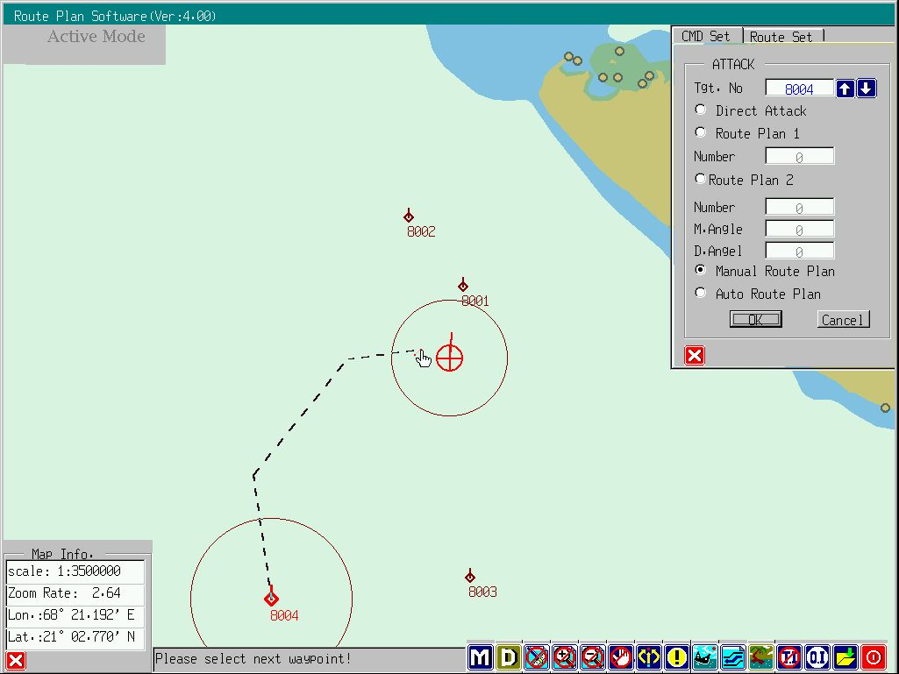
- Pada langkah (1), click tombol kanan trackball untuk keluar dari status penambahan route-plan

Kapal kawan

Pulau

Gambar 5-30 : Penambahan Route-planning secara Manual.

- Menggeser Way-point dengan Trackball.






Setelah operator meng-click sub-tool-bar dengan trackball, maka tool-bar
level-2 akan ditampilkan dan cursor trackball

berubah mnejadi serta software akan masuk ke status menggeser way-point secara Manual. Prosedurenya adalah sebagai berikut ;
- Penentuan Way-point : Gerakan cursor ke dekat titik way-point yang akan digeser dan click dengan trackball. Jika pembuatan route dalam status Manual, penentuan way-point ini akan berhasil dan garis lurus 2 buah route yang terkait dengan way-point tersebut akan berubah menjadi garis putus-putus. Jika proses penentuan titik way-point itu salah, maka garis lurus ke-2 route pada titik way-point tersebut tidak akan berubah. Teruskan penentuan Way-point untuk yang lainnya.
- Mengeser cursor Trackball : Geser cursor trackball, maka way-point akan bergeser sesuai dengan gerakan cursor. Jika sudah berada pada titik yang diinginkan, click tombol kiri trackball maka way-point akan pindah ke titik tersebut.
- Secara otomatis Software akan mengevaluasi apakah perubahan way-point ini qualified atau unqualified, jika qualified maka garis putus-putus route akan menjadi garis lurus lagi. Jika unqualified garis tersebut tetap garis putus-putus.
- Ulangi langkah (1) dan geser way-point berikutnya.
- Dalam proses mengeser way-point, click tombol kanan trackball untuk membatalkan penggeseran way-point dan kembali ke langkah (1) untuk mengulanginya.
- Padan langkah (1), click tombol kanan trackball untuk keluar dari status penggeseran way-point
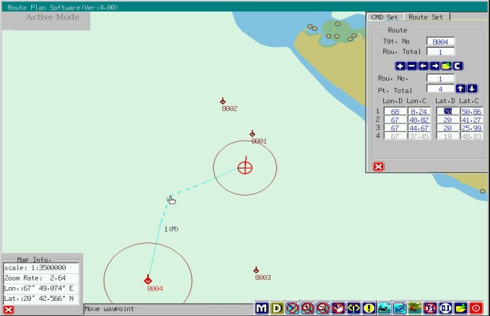
CATATAN : Hanya untuk way-point yang dibuat secara Manual, way-point dapat digeser secara Manual. Jika proses penggeseran way-point unqualified maka route-plan akan ditampilkan dengan garis putus-putus.

Gambar 5-31 : Menggeser way-point secara Manual dengan Trackball

- Menghapus Way-point dengan Trackball.







Ketika Operator meng-click dengan tombol kiri trackball, tool-bar akan ditampilkan dan cursor trackball menjadi , serta software akan masuk ke status menghapus way-point secara Manual.
Proseduranya sebagai berikut :
- Penentuan Way-point : Gerakan cursor ke dekat titik way-point yang akan dihapus dan click dengan trackball. Jika pembuatan route dalam stsatus Manual, penentuan way-point ini akan berhasil, jika penentuan way-point gagal, maka tidak akan ada perubahan dalam peta ENC. Teruskan penentuan Way-point untuk yang lainnya.
- Setelah penghapusan way-point, software secara otomatis akan mengecek apakah perubahan route-plan ini qualified atau tidak, jika qualified route-plan akan digambarkan dengan garis lurus, sedang jika unqualified route-plan digambarkan dengan garis putus-putus.
- Ulangi langkah (1) untuk menghapus way-point lainnya.
- Dalam proses penghapusan way-point, click tombol kanan trackball untuk keluar dari status penghapusan way-point ini.

CATATAN : Hanya untuk route-plan yang dibuat secara manual, way-pointnya dapat dihapus secara manual juga. Jika banyaknya way-point dalam route-plan hanya satu (yang satunya titik sasaran) maka Operator tidak boleh menghapus way-point.

- Menambah Way-point dengan Trackball.








Ketika Operator meng-click dengan tombol kiri trackball, tool-bar akan ditampilkan dan cursor trackball menjadi serta software akan masuk ke status penambahan way-point secara Manual.

Proseduranya sebagai berikut :

- Penentuan Route : Gerakan cursor ke dekat route-plan dimana titik way-point perlu ditambahkan, dan click way-point dengan trackball. Jika pembuatan route-plan dalam stsatus Manual, penentuan route ini akan berhasil, dan software akan menambahkan garis penghubung antara trackball dengan kedua way-point tersebut dengan garis putus-putus. Jika penentuan route ini gagal, maka tidak akan ada perubahan dalam peta ENC. Teruskan penentuan Route untuk yang lainnya.

- Geser cursor trackball, garis penghubung antara trackball dan kedua way-point akan bergeser sesuai dengan pergerakan cursor. Jika bergerak pada posisi yang dinginkan, click tombol kiri trackball. Maka way-point baru akan tampil di posisi ini secara otomatis, dan proses pemambahan way-point selesai.

- Setelah penambahan way-point, software secara otomatis akan mengecek apakah penambahan way-point ini qualified atau tidak, jika qualified route-plan akan digambarkan dengan garis lurus, sedang jika unqualified route-plan digambarkan dengan garis putus-putus.

- Ulangi langkah (1) untuk menambahkan way-point baru lainnya.

- Dalam proses penambahan way-point, click tombol kanan trackball untuk membatalkan (cancel) penambahan way-point dan embali ke langkah (1) untuk mengulanginya.

- Pada langkah (1) penentuan route, click tombol kanan trackball untuk keluar dari status penambahan way-point ini.

CATATAN : Hanya route-plan yang dibuat secara manual, proses penam- bahan way-point dapat dilakukan secara manual.

- Menghapus Route dengan Trackball.








Ketika Operator meng-click dengan tombol kiri trackball, tool-bar akan ditampilkan dan cursor trackball menjadi serta software akan masuk ke status penghapusan route secara Manual.

Prosedure-nya sebagai berikut :

- Penentuan Route : Gerakan cursor ke dekat route yang akan dihapus , dan click trackball pada route tersebut. Jika route-plan dibuat secara manual, penentuan route ini akan berhasil, dan software akan menhapus route ini. Jika penentuan route ini gagal, maka tidak akan ada perubahan dalam peta ENC. Teruskan penentuan Route untuk yang lainnya.

- Ulangi alngkah (1) untuk route yang lainnya.

- Pada proses penghapusan route, click tombol kanan trackball untuk keluar dari status penghapusan route ini.

CATATAN : Hanya route-plan yang dibuat secara manual, proses pengha-pusan dapat dilakukan secara manual.

- Proses pengecekan Obstacle Avoidance.

Fungsi pengecekan obstacle avoidance dapat dilaksanakan dengan menggunakan tool-bar Tool-bar ini merupakan tombol switch untuk pengecekan obstacle avoidance yang di-setting pada kondisi awal dengan status “No-Check State”.




Untuk mengaktifkan fungsi pengecekan obstacle, click tool-bar dengan tombol kiri trackball, maka tool-bar tersebut akan berubah menjadi click sekali lagi tool-bar ini, maka tool-bar akan kembali berubah menjadi yang menunjukan bahwa fungsi pengecekan obstacle tidak berlaku (No-Check state). Software Route-planning akan berfungsi atau tidak, tergantung pada status tool-bar tersebut diatas.
Hasil dari pengecekan obstacle avoidance, akan dikirimkan ke WCC secara otomatis.

- Proses menampilkan Flight Channel (kanal).


Proses penampilan flight channel (kanal terbang rudal) dapat dilakukan dengan menggunakan tool-bar . Tool-bar ini berfungsi sebagai tombol switch untuk masuk ke proses penampilan flight channel yang di-setting pada kondisi awal “Tidak Menampilkan Flight Channel” (No Display).



Click tool-bar dengan tombol kiri trackball, untuk mengaktifkan fungsi penampilan kanal pada peta ENC, maka software route-planning akan menampilkan kanal disepanjang route-planning yang ada di peta ENC dan icon tool-bar berubah menjadi yang menunjukan status sekarang bahwa proses penampilan kanal sedang aktif. Click tool-bar ini sekali lagi dengan trackball untuk kembali ke status semula ( No Display).

Flight Channel

Gambar 5-32 : Penampilan Flight Channel pada peta ENC.


- EXIT : Click tool-bar dengan trackball, untuk keluar dari Software Route Planning. Perlu untuk melakukan “Re-Start” hardware untuk meng-aktifkan software route-planning setelah keluar (exit) dari software route-planning.

- OPERASI SOFTWARE DATA CONVERSION PETA S-57 ENC.
Software Data Conversion peta S-57 ENC, di-instal pada platform komputer komersial dengan sistem operasi Window XP dengan extension format “ .000 “. Untuk keperluan operasi Software Aplikasi Route-planning yang bekerja dengan sistem operasi Vx Works perlu adanya perubahan extension format data peta ENC dengan fformat “ .sfs “ guna peningkatan kecepatan pembacaan peta-nya.
Jadi fungsi Software Data Conversion S-57 ENC adalah merubah atau meng-konversi format data-file yang ada di peta S-57 ENC yang asli (format .000) menjadi data-file peta S-57 ENC dengan format yang baru ( .sfs ) untuk digunakan oleh Software Aplikasi Route-planning.
Hanya apabila Software Data conversion S-57 ENC telah di-instal di komputer maka software dan komputer akan langsung melaksanakan proses konversi.
- Spesifikasi teknis Komputer untuk Konversi peta ENC.
Hardware : CPU Pentium 4 keatas (1,5 GHz) ; Memory diatas 512 MHz dan Hard- disk diatas 10 GHz.
Software : Sistem operasi Window XP dalam bahasa Inggris.

- Operasi S-57 ENC Data Conversion Software.
Adalahmudah untuk meng-operasikan software data conversion. Jika data peta S-57 ENC perlu untuk dikonversi, lakukan langkah-langkah sebagai berikut :
- Copy data peta S-57 ENC yang asli dengan extension format “ .000 “ yang akan dikonversi ke file-folder “000” di directory instalasi Software Data Conversion peta S-57.
- RUN Software Data Conversion dan click “FILE” di menu dengan trackball. Maka akan ditampilkan “second level menu” kemudian click “CHOOSE FILE” pada sub-menu.
- Dalam window yang ditampilkan, lokalisir ke file-folder “000” dalam directory instalasi dari Software Data Conversion S-57 ENC dan pilih file yang akan di-konversi. Lalu click “OK” dan page konversi akan ditampilkan.
- Dalan page konversi, click “CHANGING” untuk mulai proses konversi. Jika file yang akan di-konversi terlalu banyak, tunggu sampai selesai.
- Seperti pada gambar 31, setelah proses konversi selesai, file data peta ENC yang dikonversi disimpan dengan file-folder “ sfs ” dibawah directory instalasi Software Data Conversion peta S-57 ENC.
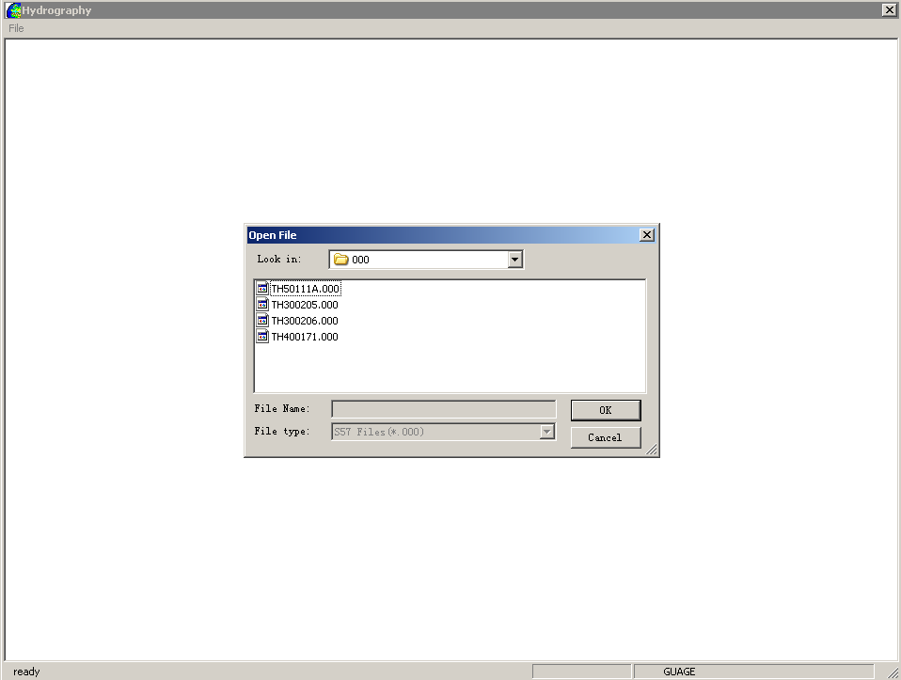
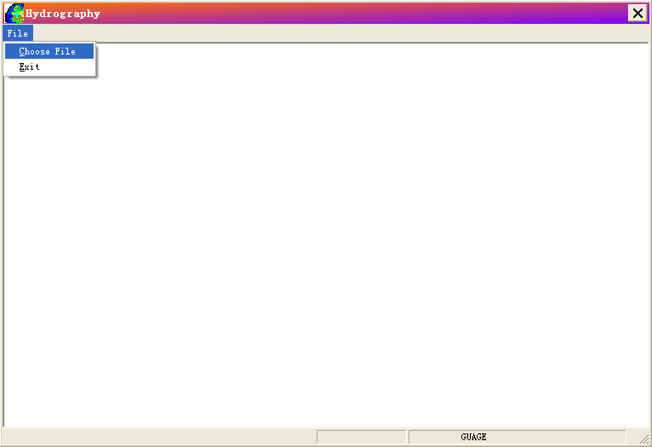

- Interface Software Data Conversion peta ENC (2) Pemilihan File dalam software.
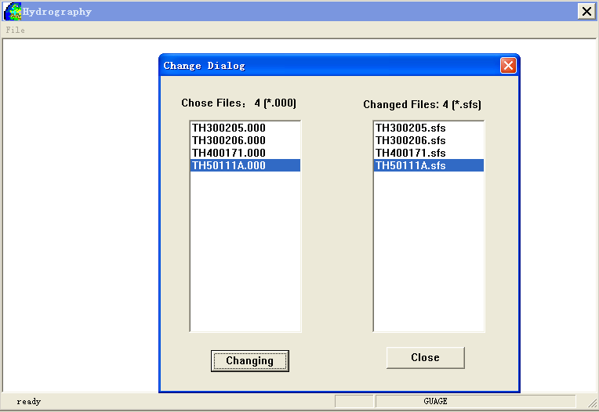
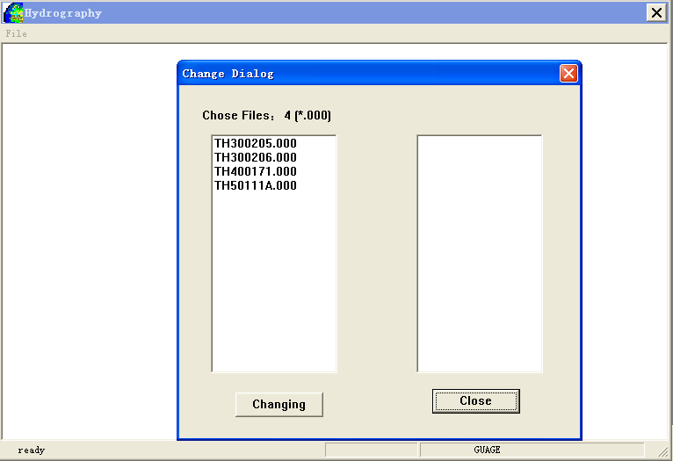

- Finishing (3) Starting
Conversion Conversion

Gambar 5-33 : Proses Konversi Data peta ENC dengan Software Data Conversion.

- Download data peta S-57 ENC.
Data peta ENC dengan extension .sfs hasil konversi dari peta ENC yang original, perlu dicopy kedalam memori komputer dimana Software Aplikasi Route-planning di-instal.
Prosedure-nya adalah sebagai berikut :
- Buka main-board komputer (HT-P105B) pada computer module cabinet di WCC, dan lepaskan “CF card “ yang ada di main-board komputer.
- Hubungkan “CF card reader” ke komputer dimana Software Data Conversion di-instalasi, dan pasang “CF card” kedalam “CF card reader”.
- Clear-kan semua file dibawah directory “ /Vx Works/data/ “ didalam “CF card” dan kemudian copy file peta yang telah dikonversi ke directory “ /Vx Works/data/” didalam CF card.
- Lepaskan CF card dari CF card reader, dan pasang kembali kedalam main-board komputer dengan baik dan benar.
- Pasang kembali main-bord komputer kedalam computer module cabinet WCC dan kencangkan.
- Setelah komputer di-start, Software Aplikasi Route-planning secara otomatis akan membaca data peta yang baru. Karena index data peta harus di- rekonstruksi, pada saat running yang pertama kali, kecepatan pembacaannya sedikit lambat, akan tetapi untuk selanjutnya akan normal (lebih cepat).

- DATA PETA LAUT S-57 ENC YANG DIPERLUKAN.
TNI-AL harus menyiapkan peta S-57 ENC dengan skala yang lebih kecil dari 1 : 250.000. untuk daerah / wilayah yang ditentukan oleh TNI-AL.
Jika skala peta lebih besar dari 1 : 250.000 maka area yang ditampilkan di display WCC akan teralu kecil untuk menampilkan route-planning rudal terkait dengan jarak jangkau rudal, serta beberapa perlu berkesinabungan (continuity). Oleh karena itu menjadi tidak layak untuk software ini.
Disarankan TNI-AL menyiapkan peta ENC dengan skala 1 : 1.000.000 untuk meng-cover wilayah yang ditentukan oleh TNI-AL. Jika efek software terhadap tampilan peta di display WCC harus ditingkatkan, data peta ENC dengan skala 1 : 500.000 atau skala 1 : 400.000 dapat digunakan sebagai additional ( untuk meng-cover wilayah yang sama dengan peta ENC yang ber-skala 1 : 1.000.000.

